معرفی پنجره "Test View" در روم "Distance"، قسمت1
قریبا...
Introducing “Test View” window in “Distance” room, Part 1
Einführung "Test View" Fenster in "Distance" Raum, Folge 1
. Introduciendo la ventana de "Vista de prueba" en la sala de "Distancia", Parte 1:
Bientôt disponible
همانطور که گفته شد یکی از پنجره‌های روم "Distance"، "Test View" می‌باشد. این پنجره دارای 6 زبانه "Shot Test"، "Check Test"، "search Test"، "Setting"، "Trigger" و "Binary Output" است. در زبانه "Shot Test" شما نوع خطا و نقاطی را برای تست انتخاب می‌کنید و پس از اجرای تست، نتایج ارزیابی را می‌بینید. در این زبانه در قسمت "Test Point" به دو روش می‌توان نقطه تست را مشخص کرد، در روش اول در فیلد‌ "lZl" اندازه امپدانس برحسب اهم و در فیلد "Phi" زاویه امپدانس برحسب درجه و زدن دکمه "Add"، وارد می‌شود و نرم افزار مقدار حقیقی و موهومی این امپدانس را در فیلدهای "R" و"X" نشان می‌دهد. در روش دیگر به طور مستقیم با وارد کردن قسمت "R" و "X" و زدن دکمه "Add"، می‌توان نقطه مدنظر را انتخاب کرد. اگر بخواهید نقاط تست خود را برحسب درصدی از طول خط وارد کنید، باید از فیلد "%" استفاده کنید.
قریبا...
As mentioned before, one of the windows of “Distance” room is “Test View”. This window consists of 6 tabs of “Shot Test”, “Check Test”, “Search Test”, “Setting”, “Trigger” and “Binary Output”. In “Shot Test” tab, it is possible to specify fault type and test point and after performing the test, you can view the results of the evaluation. In “Test Point” section in this tab, the test point can be specified using two methods: first, the impedance magnitude is entered in “lZl” field in terms of ohm and in “Phi” field the impedance angle is entered in terms of degree. Then, by clicking on “Add” the values are entered and the software displays the real and imaginary values of this impedance in “R” and “X” fields respectively. In the second method, it is possible to directly enter the real and imaginary values in “R” and “X” fields and by selecting “Add” select your intended point. If you wish to enter your test points in terms of a percentage of length of the line, you should use “%” field.
Wie bereits erwähnt, ist eines der Fenster des Raumes "Distance" "Test View". Dieses Fenster besteht aus 6 Registerkarten von "Shot Test", "Check Test", "Search Test", "Setting", "Trigger" und "Binary Output". Auf der Registerkarte "Shot Test" ist es möglich, Fehlertyp und Testpunkt anzugeben, und nach dem Test können Sie die Ergebnisse der Auswertung anzeigen. Im Abschnitt "Test Point" in dieser Registerkarte kann der Prüfpunkt mit zwei Methoden angegeben werden: Erstens wird der Betrag der Impedanz in "lZl" in Ohm eingegeben und im Feld "Phi" wird die Winkel der Impedanz in Grad eingegeben. Dann werden durch Anklicken von "Add" die Werte eingegeben und die Software zeigt die realen und imaginären Werte dieser Impedanz in den Feldern "R" bzw. "X" an. In der zweiten Methode ist es möglich, die realen und imaginären Werte direkt in die Felder "R" und "X" einzugeben und durch Auswahl von "Add" Ihren gewünschten Punkt auszuwählen. Wenn Sie die Prüfpunkte in Form eines Prozentsatzes der Länge der Linie eingeben möchten, sollten Sie das Feld "%" verwenden.
. Como se mencionó antes, una de las ventanas de la sala de "Distancia" es la de "Vista de Prueba". Esta ventana consta de 6 pestañas de "Prueba de disparo", "Prueba de verificación", "Prueba de búsqueda", "Ajuste", "Disparo" y "Salida binaria". En la pestaña "Shot Test" es posible especificar el tipo de falla y el punto de prueba y después de realizar la prueba, se pueden ver los resultados de la evaluación. En la sección "Test Point" de esta pestaña, el punto de prueba puede especificarse utilizando dos métodos: primero, la magnitud de la impedancia se introduce en el campo "lZl" en términos de ohmio y en el campo "Phi" el ángulo de la impedancia se introduce en términos de grado. A continuación, haciendo clic en "Añadir" se introducen los valores y el software muestra los valores reales e imaginarios de esta impedancia en los campos "R" y "X" respectivamente. En el segundo método, es posible introducir directamente los valores reales e imaginarios en los campos "R" y "X" y, seleccionando "Add", seleccionar el punto deseado. Si desea introducir sus puntos de prueba en términos de un porcentaje de la longitud de la línea, debe utilizar el campo "%".
Bientôt disponible
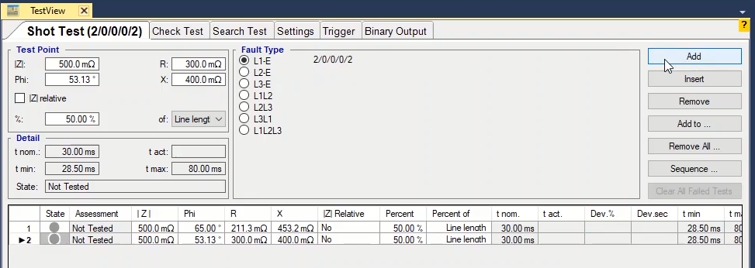
اگر تیک گزینه "Z Relative" را بزنید نقطه تست به طول خط وابسته و در جدول ثبت می‌شود و با تغییر طول خط از 1 اهم به 3 اهم، در قسمت "Test Object"، پنجره"Distance Parameters"، "System Settings" ، مقدار امپدانس وارد شده هم با توجه به طول خط تغییر می‌کند، اما اگر تیک این گزینه را نزده باشید با تغییر طول خط، مقادیر وارد شده در جدول تغییر نخواهند کرد. هر نقطه تست در واقع از سه "State" تشکیل شده که شرایط "prefault"، "Fault" و "Post Fault" را شبیه‌سازی می‌کنند. به طور پیش‌فرض در "Prefault" ولتاژ نامی و جریان صفر، در "Post fault" ولتاژ و جریان صفر و در "Fault" هم ولتاژ و جریان متناظر با نقطه تست تزریق می‌شود. برای تغییر شرایط "Prefault" و "Post Fault" باید از زبانه "Setting" و قسمت "Time" استفاده کنید. توضیحات این بخش در فیلم‌های مربوط به "Setting" ارائه خواهد شد. فقط توجه کنید که اگر "PT Connection" به صورت "at Busbar" بسته شده باشد در "Post Fault" جریان صفر و ولتاژ نامی وجود خواهد داشت.
قریبا...
By checking “Z Relative” option, the test point is made dependent on the length of the line and recorded in the table. By changing the length of the line from 1 to 3 ohms, in “Test Object” section, in “Distance Parameters” window in “System Settings”, the entered impedance value is changed in accordance with the length of the line. But, if this option is not checked, by changing the length of the line, the entered values in the table do not change. In fact, each test point consists of three “States” which simulate “Prefault”, “Fault” and “Post Fault” states. By default, in “Prefault”, “Fault” and “Post Fault”, nominal voltage and 0current, 0 voltage and current and voltage and a current based on the test point are injected respectively. To change “Prefault” and “Post Fault” states you should use “Setting” tab and “Time” section. More explanation about this section will be provided in “Setting” videos. Just note that if PT connection is wired, as at busbar, in “Post Fault” the zero current and nominal voltage will be available.
Durch Aktivieren der Option "Z Relative" wird der Prüfpunkt von der Länge der Linie abhängig gemacht und in der Tabelle aufgezeichnet. Durch Änderung der Leitungslänge von 1 bis 3 Ohm im Abschnitt "Test Object" im Fenster "Distance Parameters" unter "System Settings" wird der eingegebene Impedanzwert entsprechend der Leitungslänge geändert. Wenn diese Option jedoch nicht aktiviert ist, ändern sich die eingegebenen Werte in der Tabelle nicht, indem Sie die Länge der Zeile ändern. Tatsächlich besteht jeder Testpunkt aus drei "Zuständen", die den Vorfehlerzustand, Fehlerzustand und Nachfehlerzustand simulieren. Standardmäßig werden in Vorfehlerzustand, Fehlerzustand und Nachfehlerzustand 0 Nennspannung und Strom, 0 Spannung und Strom sowie eine Spannung und ein Strom basierend auf dem Prüfpunkt eingespritzt. Um diese drei Zustände zu ändern, müssen Sie die Register "Setting" und den Abschnitt "Time" benutzen. Weitere Erläuterungen zu diesem Abschnitt finden Sie im Video von "Setting". Beachten Sie nur, dass, wenn "Pt Connection" als "At Busbar" verdrahtet ist, in Nachfehler die Nullstrom und Nennspannung verfügbar sein wird.
. Al marcar la opción "Z Relativo", el punto de prueba se hace dependiente de la longitud de la línea y se registra en la tabla. Al cambiar la longitud de la línea de 1 a 3 ohmios, en la sección "Objeto de prueba", en la ventana "Parámetros de distancia" en "Ajustes del sistema", el valor de impedancia introducido se modifica de acuerdo con la longitud de la línea. Pero, si esta opción no está marcada, al cambiar la longitud de la línea, los valores introducidos en la tabla no cambian. De hecho, cada punto de prueba consta de tres "Estados" que simulan los estados de "Prefallo", "Fallo" y "Postfallo". Por defecto, en "Prefault", "Fault" y "Post Fault", se inyectan 0 voltaje y corriente nominal, 0 voltaje y corriente y un voltaje y una corriente basados en el punto de prueba respectivamente. Para cambiar los estados "Prefault" y "Post Fault" debe utilizar la pestaña "Setting" y la sección "Time". Más explicaciones sobre esta sección se darán en los vídeos de "Configuración". Sólo tenga en cuenta que si "Pt Connection" está conectado como "At Busbar", en "Post Fault" la corriente cero y el voltaje nominal estarán disponibles.
Bientôt disponible
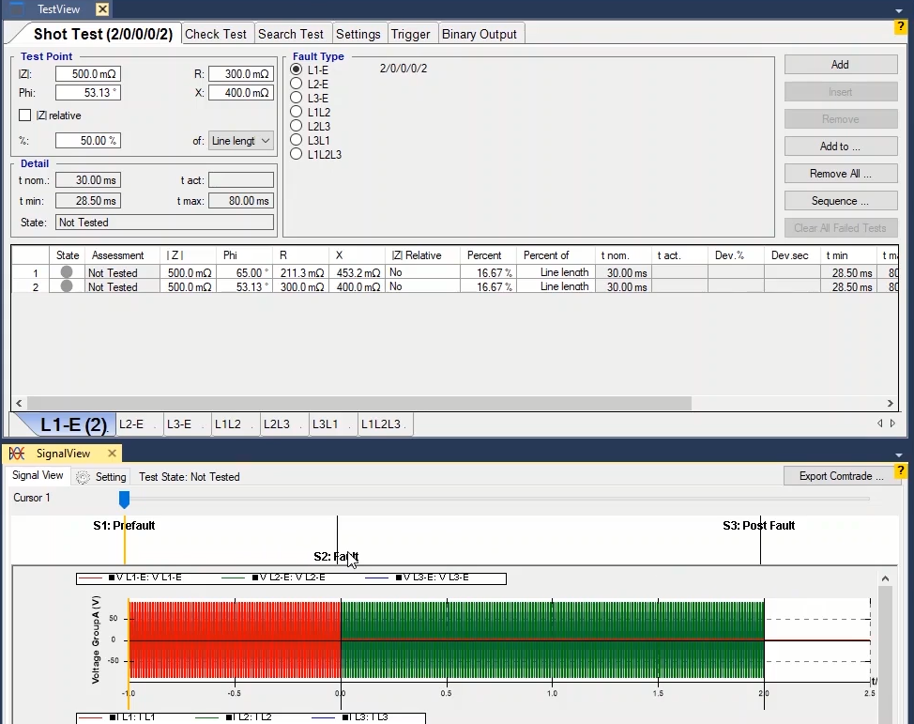
در قسمت "Fault Type" نوع خطا مشخص می‌شود، این خطاها شامل انواع خطاهای فاز به زمین، دو فاز و سه فاز می‌باشند. قبل از مشخص کردن جریان و نوع خطا باید در قسمت "Setting"، مدل تست را از بین جریان ثابت، ولتاژ ثابت و امپدانس منبع ثابت مشخص کنید، در مدل جریان ثابت جریان تزریقی ثابت بوده و متناسب با امپدانس تست، ولتاژ تغییر خواهد کرد. در روش ولتاژ ثابت، ولتاژ تست ثابت بوده و متناسب با امپدانس تست، جریان خطا تغییر خواهد کرد. در روش امپدانس منبع ثابت هم باید امپدانس منبع شامل امپدانس از مبدا تا خطا به اضافه امپدانس زمین تا نقطه خطا، زاویه و ضریب زمین آن وارد شود.
قریبا...
The Fault Type is specified in “Fault Type” section. These Faults include phase to ground, two-phase and three-phase faults. Before specifying the fault type and fault current, it is necessary to select the test model from among Constance test current, Constance test voltage and Constance source impedance. In Constance test current model the injection current is fixed and the voltage changes in accordance with the test impedance. In Constance test voltage model, the test voltage is fixed and the fault current changes in accordance with the test impedance. In Constance source impedance method, the source impedance includes the impedance from the origin to fault plus the impedance of ground to the fault point, angle and the grounding factor.
Der Fehlertyp wird im Abschnitt "Fault Type" angegeben. Zu diesen Fehlern gehören 1-poligen, 2-phasigen und 3-phasigen Fehlern. Bevor der Fehlertyp und der Fehlerstrom angegeben werden, müssen Sie das Prüfmodell zwischen kontanten Prüfstrom, kontante Prüfspannung und kontante Vorimpedanz auswählen. Beim kontanten Prüfstrom ist der Einspritzstrom fest und die Spannung ändert sich entsprechend der Prüfimpedanz. Bei konstantem Prüfspannung wird die Prüfspannung fixiert und der Fehlerstrom ändert sich entsprechend der Prüfimpedanz. Bei kontante Vorimpedanz umfasst die Vorimpedanz die Impedanz vom Ursprung bis zum Fehler plus die Impedanz von Boden bis zum Fehlerpunkt, Winkel und Erdfaktor.
. El tipo de falla se especifica en la sección "Tipo de falla". Estas fallas incluyen fallas de fase a tierra, bifásicas y trifásicas. Antes de especificar el tipo de falla y la corriente de la falla, es necesario seleccionar el modelo de prueba entre corriente fija, voltaje fijo e impedancia de recurso fijo. En el modelo de corriente fija, la corriente de inyección es fija y el voltaje cambia de acuerdo con la impedancia de prueba. En el modelo de voltaje fijo, el voltaje de prueba es fijo y la corriente de falla cambia de acuerdo con la impedancia de prueba. En el método de impedancia de recurso fijo, la impedancia de recurso incluye la impedancia del origen a la falla más la impedancia de tierra al punto de falla, el ángulo y el factor de tierra.
Bientôt disponible
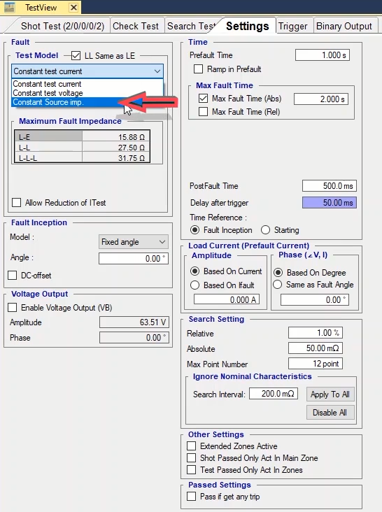
با زدن دکمه "Add" نقطه تست انتخاب شده وارد جدول این پنجره خواهد شد. با انتخاب یکی از سطرها و زدن گزینه "Insert" سطر انتخاب شده مجددا در جدول تکرار و با زدن گزینه "Remove" نقطه انتخابی حذف می‌شود. با زدن گزینه "Add to" می‌توان نقطه یا نقاطی را که برای یکی از "Fault Type"ها انتخاب کرده‌اید، در "Fault Type" دیگر کپی کنید. با زدن "Remove All" همه نقاط تست وارد شده در جدول حذف می‌شود. با کلیک روی گزینه "Sequence" صفحه "Sequence Test Points To" باز می‌شود که در آن می‌توان نقاط تستی را با گام‌های یکسان ایجاد کرد. قسمت "Step" و در فیلد "Step On" با انتخاب "Angle" گام‌های زاویه‌ای به طور مستقیم بر حسب درجه وارد می‌شوند.
قریبا...
By selecting “Add”, the selected test point is added to the table in this window. By selecting any of the rows and clicking on “Insert” option, the selected row is repeated in the table and by clicking on “Remove”, the selected point is removed. By selecting “Add to” option, it is possible to copy the point or points selected for one of the “Fault Types” to another “Fault Type”. By selecting “Remove All” option, it is possible to remove all of the test points added to the table. By clicking on “Sequence” option, “Sequence Test Points To” page opens where it is possible to create test points with equal steps. By selecting “Angle” in “Step On” field in “Step” section, the angular steps are directly entered in terms of degrees.
Wenn Sie "Add" auswählen, wird der ausgewählte Prüfpunkt der Tabelle in diesem Fenster hinzugefügt. Wenn Sie eine der Zeilen auswählen und auf die Option "Insert" klicken, wird die ausgewählte Zeile in der Tabelle wiederholt und durch Klicken auf "Remove" wird der ausgewählte Punkt entfernt. Wenn Sie die Option "Add to" auswählen, können Sie den oder die Punkte, die für einen der Fehlertypen ausgewählt wurden, in einen anderen Fehlertyp kopieren. Wenn Sie die Option "Remove all" auswählen, können Sie alle testpunkte entfernen, die der Tabelle hinzugefügt wurden. Durch Klicken auf die Option "Sequence" wird die Seite "Sequence Test Points to" geöffnet, auf der Testpunkte mit gleichen Schritten erstellt werden können. Wenn Sie "Angle" im Feld "Step on" im Abschnitt "Step" auswählen, werden die Winkelschritte direkt in Grad eingegeben.
. Al seleccionar "Añadir", el punto de prueba seleccionado se añade a la tabla de esta ventana. Al seleccionar cualquiera de las filas y hacer clic en la opción "Insertar", la fila seleccionada se repite en la tabla y al hacer clic en "Eliminar", se elimina el punto seleccionado. Seleccionando la opción "Añadir a", es posible copiar el punto o los puntos seleccionados para uno de los "Tipos de Falla" a otro "Tipo de Falla". Seleccionando la opción "Remove All", es posible eliminar todos los puntos de prueba añadidos a la tabla. Al hacer clic en la opción "Secuencia", se abre la página "Secuencia de puntos de prueba a" donde es posible crear puntos de prueba con pasos iguales. Seleccionando "Angle" en el campo "Step On" en la sección "Step", los pasos angulares se introducen directamente en términos de grados.
Bientôt disponible
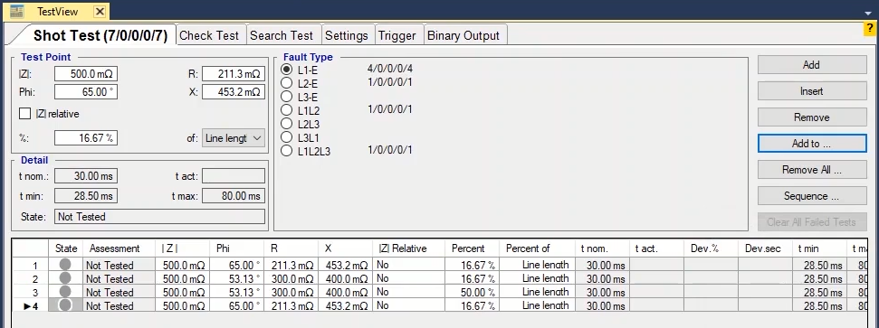
یعنی نقاط تست با توجه به نقطه مبدا وارد شده در قسمت "Origin" طوری تعیین می‌شوند که زوایای خواسته شده نسبت به افق حاصل شوند. برای مثال اگر زاویه شروع و انتها به ترتیب "45" و "90" درجه با گام‌های "5" درجه و نقطه مبدا برای"Z"و "Phi" یا "R" و "X" وارد شود، پس از انتخاب امپدانس "5" اهم و زاویه "36" درجه به عنوان مبدا و تایید این تنظیمات می‌بینید که تعدادی نقطه روی "Impedance View" درج شده است. برای مثال نقطه آخر انتخاب می‌شود، می‌بینید زاویه بدست آمده "85" درجه است نه "90" درجه که این مورد به دلیل این است که نقطه "Origin" هم جزو نقاط در نظر گرفته شده است.
قریبا...
This means that the test points are specified according to the “Origin” point entered in “Origin” section in a way that the required angles resulted in proportion to the horizon. For example if the start and end angles equal “45” and “90” degrees with “5” degrees as their steps and the origin points are entered for “Z” and “Phi” or “R” and “X”, after selecting “5” ohms as impedance and “36” degrees as the origin and by applying this settings, you can see that multiple points are added on the “Impedance View”. For example the last point is selected; you can see that the resulted angle is “85” degrees not “90” degrees. This happens because the “Origin” point is also considered as one of the points.
Dies bedeutet, dass die Prüfpunkte gemäß dem im Abschnitt "Origin" eingegebenen Ursprungspunkt so angegeben werden, dass die erforderlichen Winkel im Verhältnis zum Horizont resultieren. Wenn z. B. die Start- und Endwinkel "45" und "90" Grad mit "5" Grad als Schritte und die Ursprungspunkte für "Z" und "Phi" oder "R" und "X" eingegeben werden, nachdem Sie "5" Ohm als Impedanz und "36" Grad als Ursprung ausgewählt haben und durch Anwenden dieser Einstellungen mehrere Punkte in der "Impedance View" hinzugefügt werden. Zum Beispiel ist der letzte Punkt ausgewählt; Sie können sehen, dass der resultierende Winkel "85" Grad und nicht "90" Grad ist. Dies geschieht, weil der Ursprungspunkt auch als einer der Punkte betrachtet wird.
. Esto significa que los puntos de prueba se especifican según el punto de "Origen" introducido en la sección "Origen" de manera que los ángulos requeridos resulten en proporción al horizonte. Por ejemplo, si los ángulos de inicio y fin son iguales a "45" y "90" grados con "5" grados como sus pasos y los puntos de origen se introducen para "Z" y "Phi" o "R" y "X", después de seleccionar "5" ohmios como impedancia y "36" grados como el origen y aplicando esta configuración, se puede ver que se añaden múltiples puntos en la "Vista de la Impedancia". Por ejemplo, se selecciona el último punto; se puede ver que el ángulo resultante es de "85" grados y no de "90" grados. Esto sucede porque el punto "Origen" también se considera como uno de los puntos.
Bientôt disponible
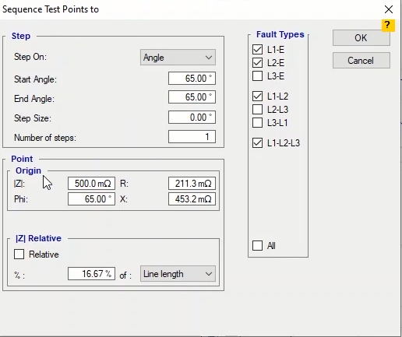
اما با انتخاب "Direction"، یک زاویه در فیلد "Angle" مشخص می‌شود که در این زاویه از نقطه "Origin" به طول وارد شده در فیلد "Length" و با گام‌های مشخص شده در "Step Size" نقاطی روی منحنی مشخصه شات می‌شود. توجه کنید که طول و گام های نقاط بر حسب اهم هستند. مثلا اگر زاویه "45"درجه و طول "5" و گام"0.5"اهم و نقطه مبدا را "0" اهم وارد کنید، با تایید این تنظیمات می‌بینید که نقاطی در زاویه "45" درجه با مبدا صفر در "Impedance View"ایجاد شده‌‍‌اند. توجه کنید که در هر دو حالتِ "Angle" و "Direction" می‌توانید در قسمت "Z Relative" مبدا را به طول خط وابسته و به طور درصدی از آن مشخص کنید.
قریبا...
But by selecting “Direction”, an “angle” is specified in “Angle” field where from the “Origin” point with the length entered in “Length” field and with steps specified in “Step Size”, some points are shot on the characteristic curve. Note that the length and the steps of the points are in terms of ohm. For example if the angle is “45” degrees, the length is “5”, the step size is “0.5” ohm and the origin point is “0” ohm, by applying this settings you can see that some points are created in “45” degrees with “0” origin in “Impedance View”. Note that in both states of “Angle” and “Direction”, it is possible to make the origin dependent on the length of the line and specify it in form of a percentage of it in “Z Relative” section.
Aber durch Auswahl von "Direction" wird im Feld "Angle" ein Winkel angegeben, wobei vom Ursprungspunkt mit der im Feld "Length" eingegebenen Länge und mit Schritten, die in "Step Size" angegeben sind, einige Punkte auf die Zonencharakteristik geschossen werden. Beachten Sie, dass die Länge und die Schritte der Punkte in Bezug auf Ohm sind. Wenn der Winkel "45" Grad beispielsweise beträgt, die Schrittweite "0.5" Ohm und der Ursprung "0" Ohm beträgt, können Sie durch Anwendung dieser Einstellungen sehen, dass einige Punkte in "45" Grad mit "0" Ursprung in der "Impedance View" erzeugt werden. Beachten Sie, dass es in beiden Zuständen von "Angle" und "Direction" möglich ist, den Ursprung von der Länge der Linie abhängig zu machen und ihn in Form eines Prozentsatzes davon im Abschnitt "Z Relative" anzugeben.
. Pero al seleccionar "Dirección", se especifica un "ángulo" en el campo "Ángulo", donde a partir del punto "Origen" con la longitud introducida en el campo "Longitud" y con los pasos especificados en "Tamaño del paso", se disparan algunos puntos en la curva característica. Obsérvese que la longitud y los pasos de los puntos están en términos de ohmio. Por ejemplo, si el ángulo es "45" grados, la longitud es "5", el tamaño del paso es "0,5" ohmio y el punto de origen es "0" ohmio, aplicando estos ajustes se puede ver que algunos puntos se crean en "45" grados con un origen "0" en la "Vista de la Impedancia". Obsérvese que en ambos estados de "Ángulo" y "Dirección", es posible hacer que el origen dependa de la longitud de la línea y especificarlo en forma de un porcentaje de la misma en la sección "Z Relativo".
Bientôt disponible
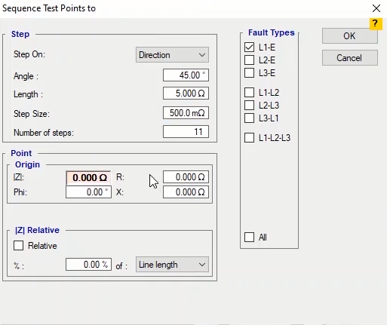
اگر تست اجرا شده دارای نقاط با ارزیابی"Fail" باشد با زدن گزینه"Clear All Failed Tests" نتایج این نقاط پاک خواهند شد. در قسمت "Detail" اطلاعات زمان نامی "Trip" در "T nom"، بازه زمانی مجاز عملکرد در فیلدهای"T min" و "T max"، زمان واقعی در"T act" و ارزیابی نقطه تست در فیلد "State" ثبت می‌شود. در جدول پایین صفحه هم نقاط تست به همراه جزئیات مختلف وارد می‌شوند. این جزئیات شامل ارزیابی تست، پارامترهای امپدانس تست ، زمان نامی، زمان عملکرد، میزان خطا بر حسب درصد و ثانیه، حداقل و حداکثر زمان مجاز عملکرد و ولتاژ و جریان تست وارد می‌شود. ضمنا اگر بخواهید نکته‌ای در مورد هر نقطه تست وارد کنید می‌توانید از سلول "User Comment" استفاده کنید. در انتهای این صفحه هم جدول نقاط تست در "Fault Type"های مختلف قابل انتخاب است. برای تست یک نقطه در "Fault type ِ L1-E" شات می شود. با استفاده از گزینه "Add to" همین نقطه به "Fault type" ِ "L1-E" و "L1L2L3" هم اضافه می‌شود. توجه کنید که اگر تیک L1-E برداشته نشود، نقطه‌ای که برای "Fault type" ِ "L1-E" اضافه شده بود مجددا در این "Fault type" تکرار می‌شود. سپس پنجره "Signal View" باز می‌شود و تست اجرا می‌شود. می‌بینید که برای هر نقطه تست به چه صورتی سیگنال های ولتاژ و جریان تزریق می‌شود. پس از تست هر نقطه، ارزیابی آن در جدول و "Impedance View" ثبت می‌شود.
قریبا...
If the performed test has “Failed” points, by selecting “Clear All Failed Tests” option, it is possible to clear the results of all these points. In “Detail” section, the information related to “Trip” nominal time, the allowed operation time range, actual time and test point evaluation are entered in “T nom”, “T min” “T max”, “T act” and “State” fields respectively. The test points are entered with detail in the table at the bottom of the page. The details include test evaluation, test current, nominal time, operation time, fault value in terms of percent and seconds and the minimum and maximum operation time. Also, if you wish to add a comment about any of the test points, you can use the “User Comment” cell. At the bottom of this page, it is possible to select test points table from different “Fault Types”. To test, a point is shot in “L1-E” “Fault Type”. By using “Add to” option, this point is also added to “L1L2” and “L1L2L3” “Fault Types”. Note that if “L1-E” option remains checked, the point added for the “L1-E” “Fault Type” will be repeated in this “Fault Type”. Then, open the “Signal View” window and run the test. You can see how the voltage and current signals are injected for every test point. After testing each point, its evaluation is recorded in the table as well as the “Impedance View”.
Wenn der Punkte noch OK bewertet, ist es möglich, durch Auswahl der Option "Clear all Failed Tests" die Ergebnisse all dieser Punkte zu löschen. Im Abschnitt "Detail" werden die Informationen zur Nominalzeit "Trip", zum zulässigen Bereich der Betriebszeit, zur tatsächlichen Zeit und zur Auswertung des Prüfpunkts in die Felder "T nom", "T min" "T max", "T act" und "State" eingegeben. Die Testpunkte werden in der Tabelle unten auf der Seite detailliert eingetragen. Zu den Details gehören Prüfauswertung, Prüfstrom, Nennzeit, Betriebszeit, Fehlerwert in Prozent und Sekunden sowie minimale und maximale Betriebszeit. Wenn Sie einen Kommentar zu einem der Testpunkte hinzufügen möchten, können Sie auch die Zelle "User Comment" verwenden. Am Ende dieser Seite ist es möglich, Prüfpunktetabelle aus verschiedenen Fehlertypen auszuwählen. Zur Prüfung wird ein Punkt in Fehlertyp "L1-1" aufgenommen. Mit der Option "Add to" wird dieser Punkt auch zu Fehlertypen "L1L2" und "L1L2L3" hinzugefügt. Beachten Sie, dass, wenn die Option L1-E deaktiviert bleibt, der für den Fehlertyp "L1-E" hinzugefügte Punkt in diesem Fehlertyp wiederholt wird. Öffnen Sie dann das Fenster "Signal View", und führen Sie den Test aus. Sie können sehen, wie die Spannungs- und Stromsignale für jeden Prüfpunkt injiziert werden. Nachdem jeder Punkt geprüft wurde, wird seine Bewertung in der Tabelle sowie in der "Impedance View" festgehalten.
. Si la prueba realizada tiene puntos "Fallidos", seleccionando la opción "Borrar todas las pruebas fallidas", es posible borrar los resultados de todos estos puntos. En la sección "Detalle", la información relativa al tiempo nominal de "Viaje", el intervalo de tiempo de funcionamiento permitido, el tiempo real y la evaluación de los puntos de prueba se introducen en los campos "T nom", "T min" "T max", "T act" y "Stage" respectivamente. Los puntos de prueba se introducen con detalle en el cuadro de la parte inferior de la página. Los detalles incluyen la evaluación de la prueba, la corriente de prueba, el tiempo nominal, el tiempo de funcionamiento, el valor de la falla en términos de porcentaje y segundos y el tiempo de funcionamiento mínimo y máximo. Además, si desea añadir un comentario sobre cualquiera de los puntos de prueba, puede utilizar la celda "Comentario del usuario". Al final de esta página, es posible seleccionar la tabla de puntos de prueba de diferentes "Tipos de falla". Para probar, un punto se dispara en "L1-1" "Tipo de Falla". Usando la opción "Añadir a", este punto también se añade a "L1L2" y "L1L2L3" "Tipos de Fallas". Obsérvese que si la opción "L1-E" permanece sin marcar, el punto añadido para el "L1-E" "Tipo de Falla" se repetirá en este "Tipo de Falla". Entonces, abra la ventana "Vista de la señal" y ejecute la prueba. Podrá ver cómo se inyectan las señales de voltaje y corriente para cada punto de prueba. Después de probar cada punto, su evaluación se registra en la tabla así como en la "Vista de Impedancia".
Bientôt disponible
